**Отчет по лабораторной работе №2. Разработка приложения с**

**использованием Android Studio**

*Яшенок Алина 11 гр.*

**Цель лабораторной работы:**

• Изучить основы разработки интерфейсов мобильных приложений

• Научиться создавать приложения, состоящие из нескольких активностей, и диалоговые окна, а также познакомиться с элементами тач-интерфейса

**Задачи лабораторной работы:**

Изучить элементы интерфейса.

• Изучить макеты (layouts).

• Практическим путём научиться размещать элементы и менять ихсвойства.

• Научиться создавать многооконные приложения.

• Научиться создавать диалоговые окна и всплывающие подсказки.

• Научиться проектировать приложения со слайдингом.

• Научиться использовать анимацию.

• Научиться создавать модульные тесты и тесты пользовательскогоинтерфейса.

• Доработать интерфейс приложений «Угадай число» и «Калькулятор».

**УПРАЖНЕНИЕ 1. МАКЕТЫ ПРИЛОЖЕНИЙ ДЛЯ ПЛАТФОРМЫ ANDROID**

**Пример 1. Создание прототипа интерфейса**

Реализовано следующее приложение:

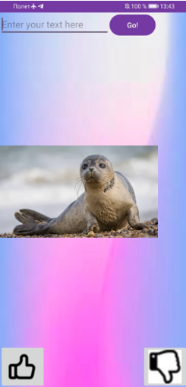

**Пример 2. Создать многооконное приложение со списком**

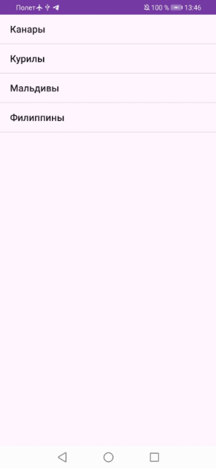

**Пример 3. Создать приложение с диалоговыми окнами**

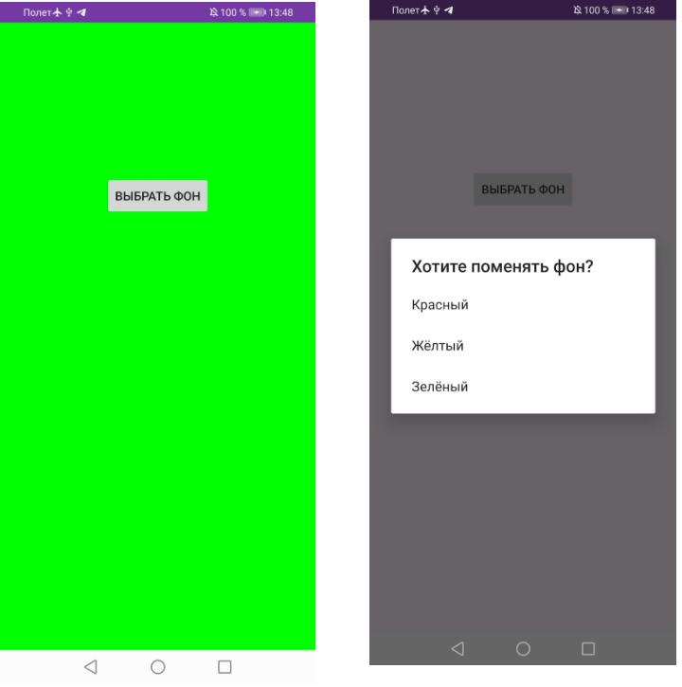

**Пример 4. Создать приложение со слайдингом из шаблона**

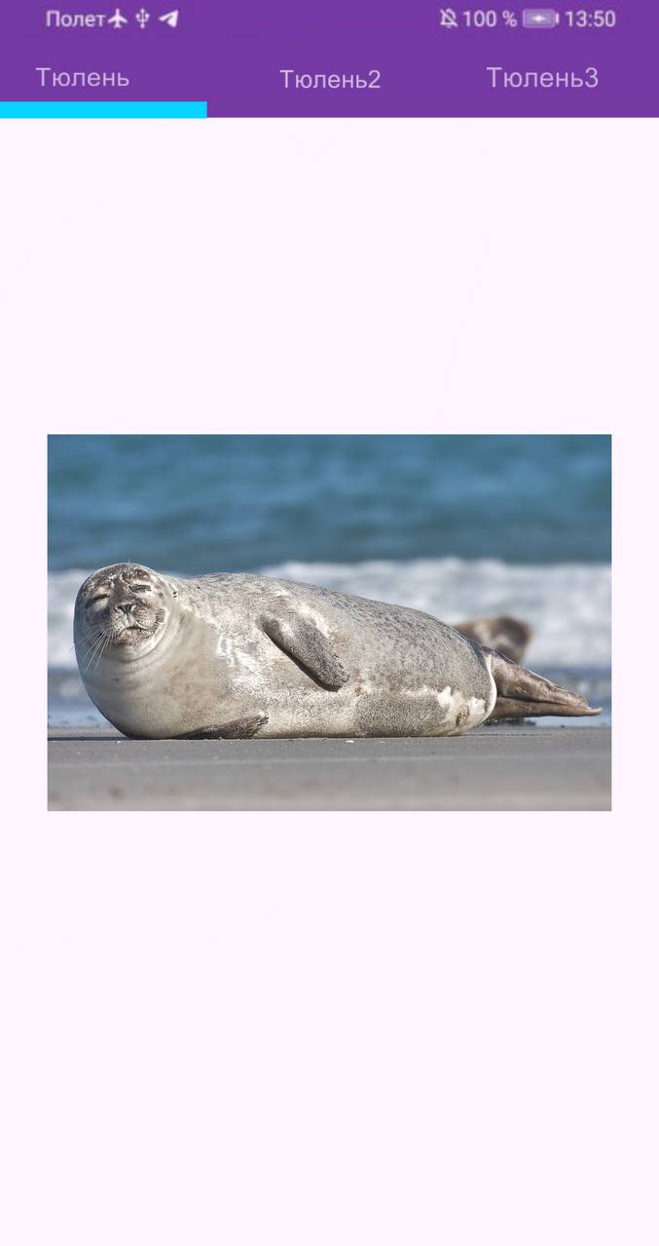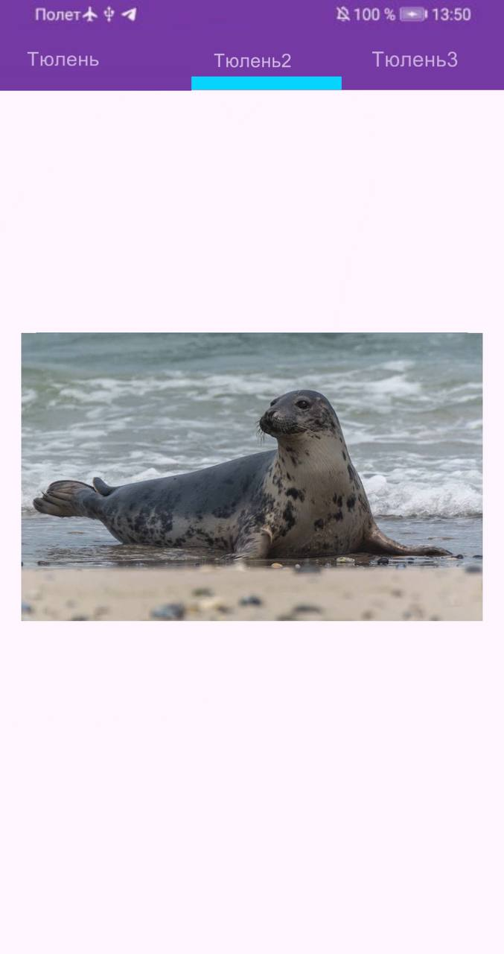

**Пример 5. Анимация**

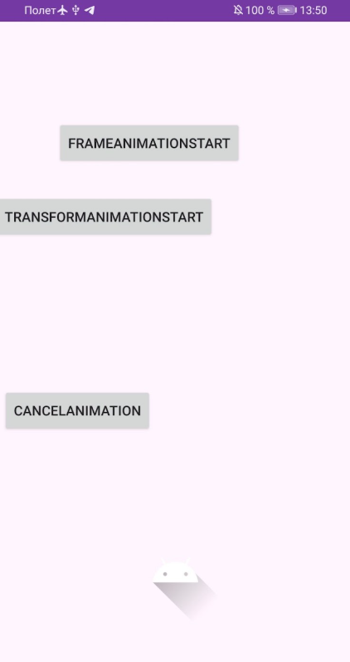

**ЗАДАНИЕ 1.**

1. Внести изменения в приложение «Угадай число» из лабораторной работы 2, добавив следующий функционал:

• изменить верстку, проиллюстрировав использование макетов: RelativeLayout, FrameLayout, LinearLayout;

• использовать загружаемые изображения;

• использовать различные виды элементов интерфейса;

• вывод результата игры, используя диалоговое окно;

• использовать прогресс-бар для визуализации количества попыток;

• использовать анимацию изменения прозрачности, изменения размера,

движения и вращения;

• использование комбинированных видов анимации, например изменение

размера и движения.

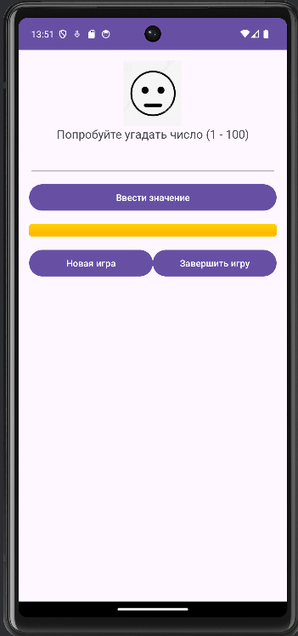 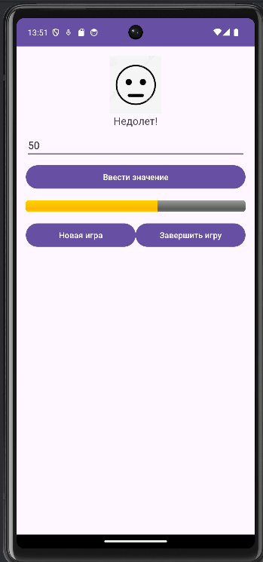 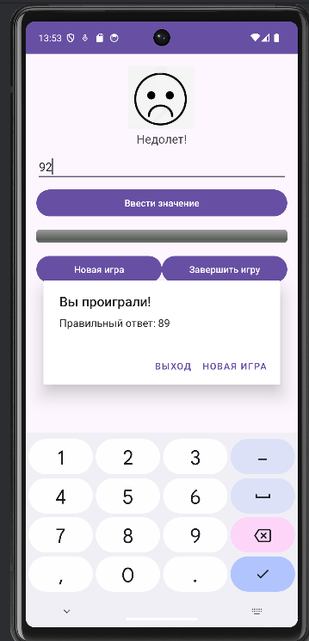

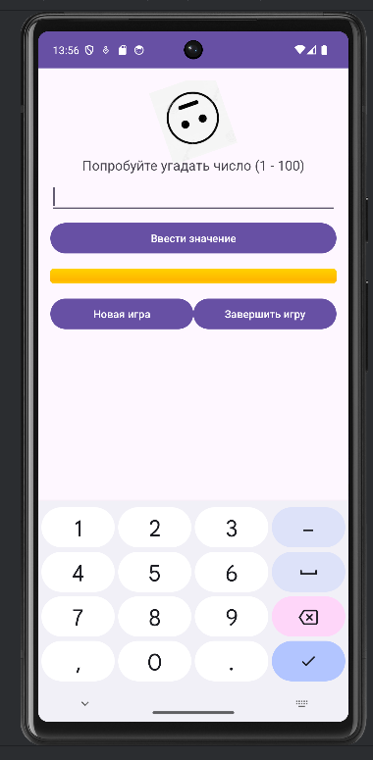 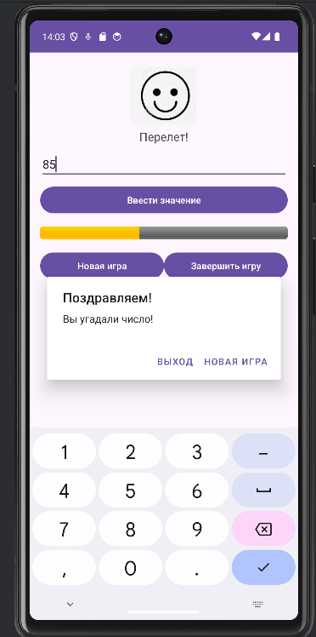

**ЗАДАНИЕ 2.**

1. Внести изменения в приложение «Калькулятор» из лабораторной работы 2, добавив следующий функционал:

* реализовать в виде многооконного приложения;

• проиллюстрировав использование фрагментов;

• продемонстрировать использование различных элементов интерфейса

от кнопок, чекбоксов, диалоговых окон, прогресс-бара и других.

• изменить верстку, проиллюстрировав использование макета

RelativeLayout, FrameLayout, LinearLayout и других;

• применить анимационные эффекты.

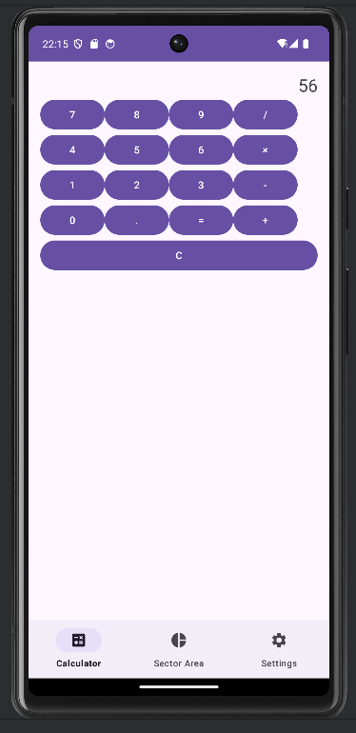 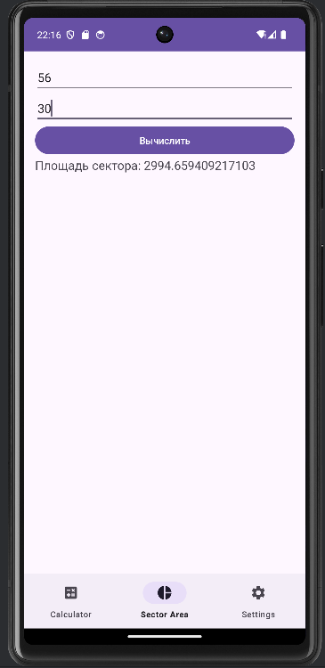

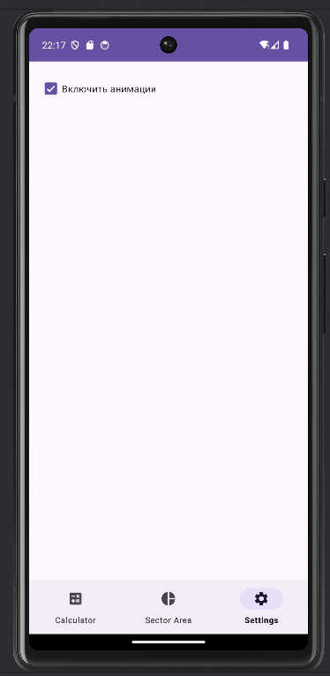 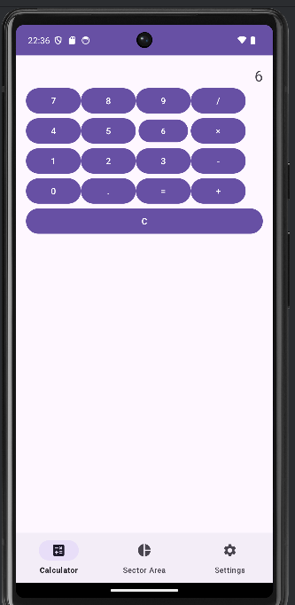

**ЗАДАНИЕ 3.**

Реализовать для приложения «Угадай число» и «Калькулятор» UI-тесты с

помощью библиотеки Espresso и модульные тесты с помощью JUnit.

**Тесты для приложения “Угадай число”**

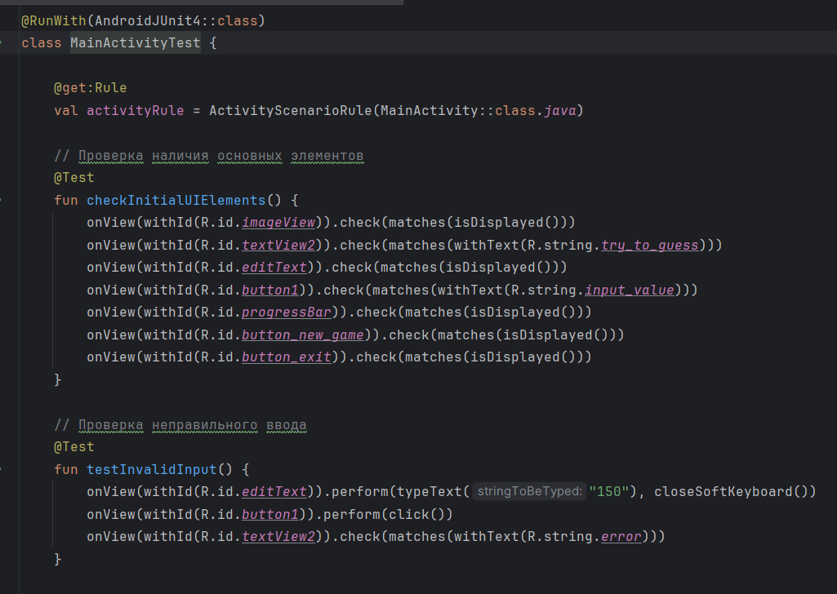

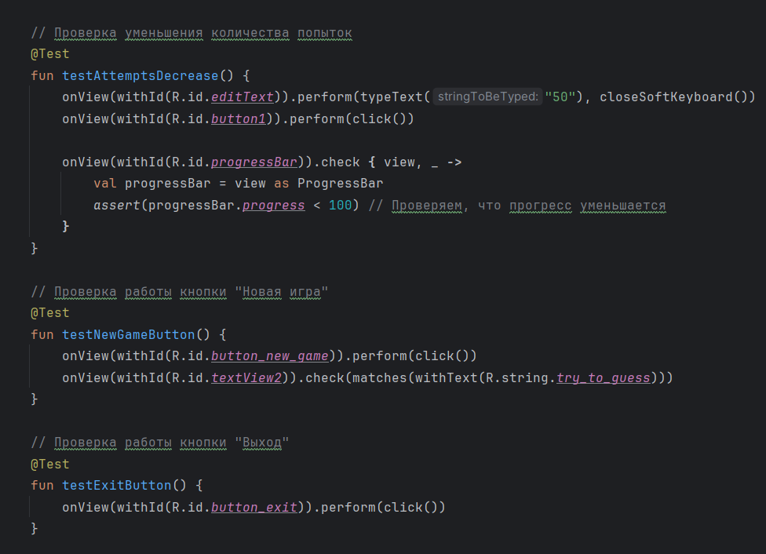

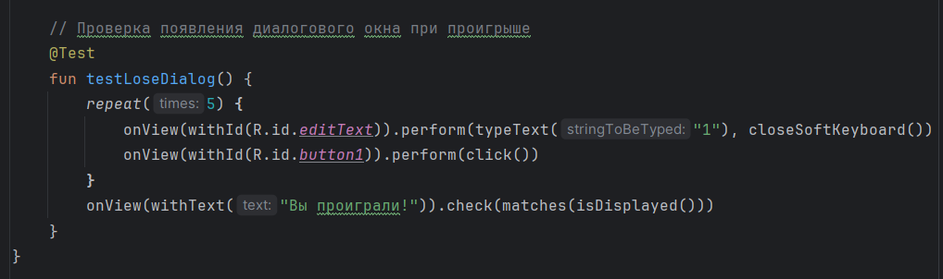

**Тесты для приложения “Калькулятор”**

**UI-тесты**

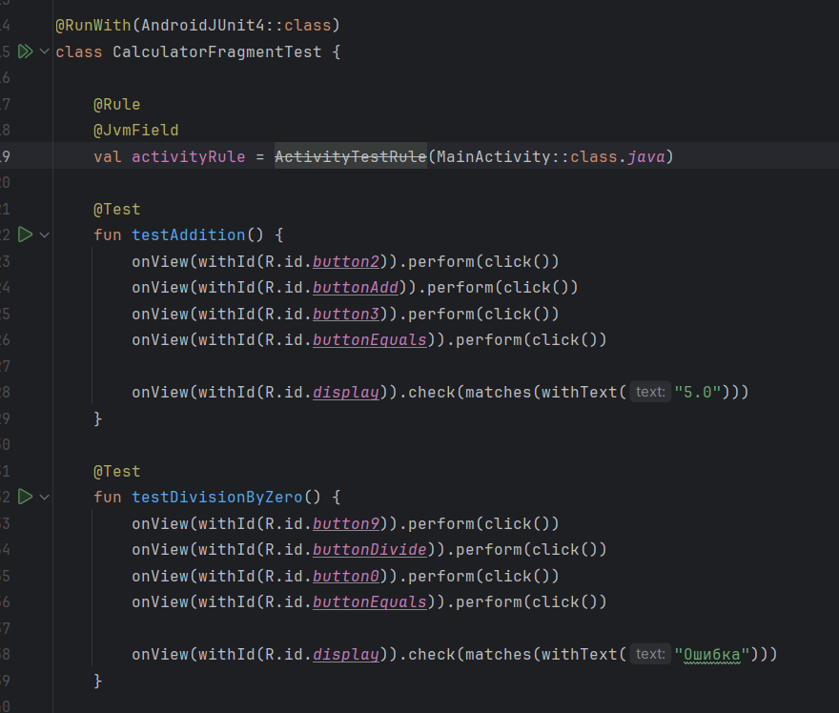

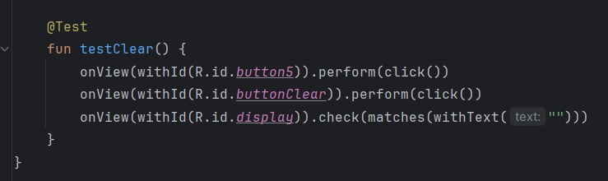

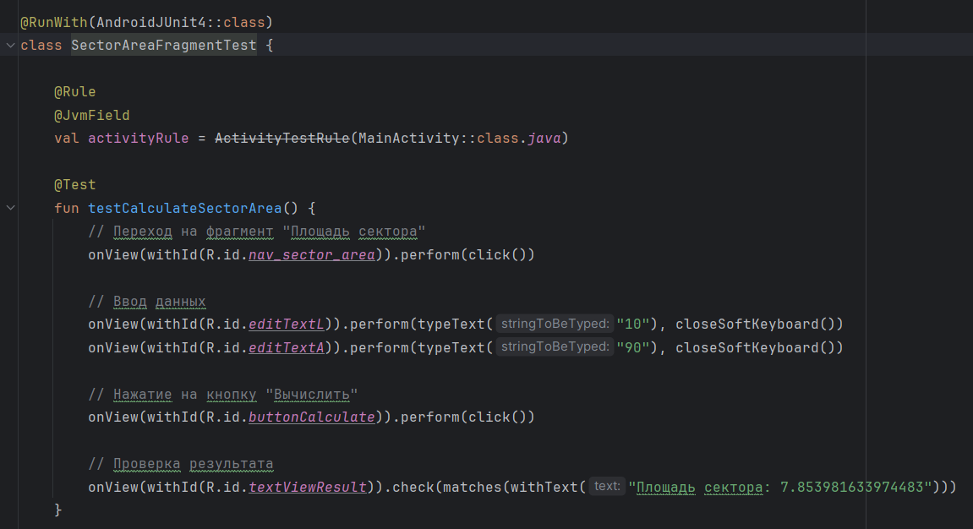

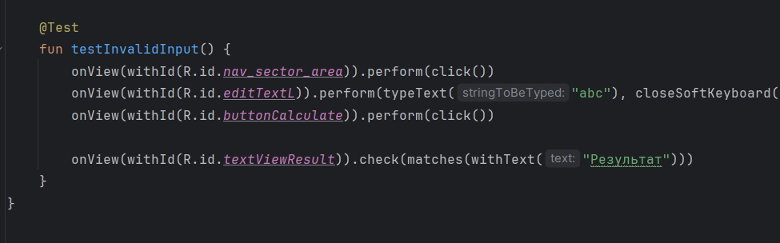

**Модульные тесты**

